## Práctica realizada por:

U5P01: Manipulación de datos

**Esta práctica no se entrega, no es evaluable pero es fundamental que la hagas con cuidado.**

**Se aconseja poner igualmente capturas para usarla luego para estudiar.**

## Antes de empezar…

MySQL Workbench protege a los usuarios de borrados y modificaciones accidentales, impidiendo ejecutar algunas consultas de las que se piden en este ejercicio de prueba. Antes de comenzar debes deshabilitar el menú Edit > Preferencias > Editor SQL > “Safe Updates”

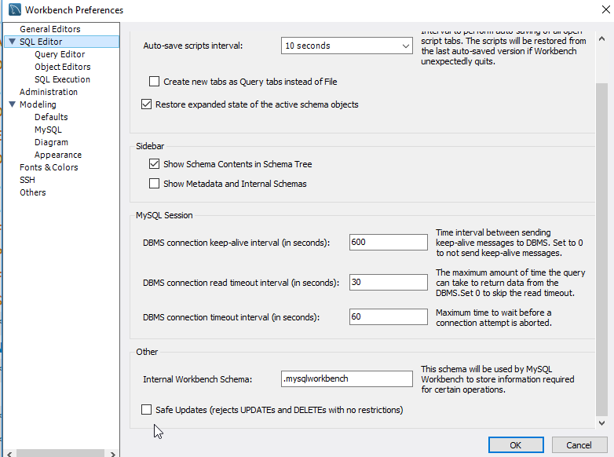

Tendrás que cerrar la pestaña de conexión y volver a abrirla para aplicar los cambios.

Por otra parte, ten en cuenta que las acciones de manipulación tienen efecto sobre futuras consultas. Si ves que una consulta te ha salido mal, es posible que los datos hayan quedado afectados. Mantén a mano el script de creación de la base de datos y ejecútalo siempre que lo necesites para restaurar la base de datos original.

El problema es que si quieres hacer por ejemplo el apartado 2, necesitas previamente haber hecho el 1: por ello en prácticas o exámenes que involucren manipulación de datos **es imprescindible que además de la captura copies el texto de la consulta en este archivo de soluciones**: así lo tendrás a mano para poder ejecutarlo de nuevo rápidamente.

## Primera parte: manipulación de datos en la base de datos Ciclos

**Antes de empezar copia el script de Ciclos de la carpeta compartida y cárgalo, para asegurarte de que partes de su estado original.**

1- Inserta mediante SQL un nuevo estudiante con tus datos.

*RECUERDA: en prácticas o exámenes que involucren manipulación de datos debes incluir no sólo la captura sino el texto de la consulta, para poder ejecutarlo luego rápidamente si tienes que recargar el script por algún error.*

2- Tu usuario de ejemplo estará becado: añádelo también a la tabla de estudiantes becados

3- Modifica tu nacionalidad, poniendo la de un país que te guste

4- Haz que todos/as los/as estudiantes cuyo NIF comience por 4 no estudien ningún ciclo:

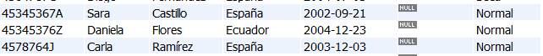

5-Incrementa en dos horas la duración de los módulos con más de 10 horas (deben tener las horas que ya tenían más dos, haz este cálculo en la consulta).

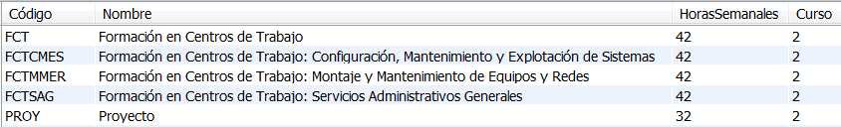

6-Elimina los estudiantes Erasmus. Si usas la base de datos original, debería haber 2 filas afectadas.



Este es el mecanismo principal para comprobar que la eliminación se ha hecho bien (ver el número de filas afectadas), pero ten en cuenta que es impreciso ya que podrían ser afectadas dos filas por casualidad con una consulta incorrecta.

7-Comprueba que no hay estudiantes Erasmus+ con una consulta SELECT, que si todo ha ido bien no dará ningún resultado.

## Segunda parte: modificación y borrado de claves ajenas

Importante:

* Este apartado es guiado, y es fundamental para comprender conceptos complejos sobre claves ajenas. No lo hagas deprisa: intenta comprender cada paso.
* **Carga ahora de nuevo el script para volver al estado inicial de la base de datos**

**Experimentos con módulos:**

8- Intenta modificar el código del módulo de código FOL, de forma que ahora sea FYOL.

Obtendrás un error de clave ajena: si tienes abierto el diagrama físico de Ciclos, tú mismo podrás ver que el problema está en el campo “CódigoMódulo” de la tabla “pertenece”. Pero vamos a interpretar lo que nos dice MySQL Workbench.

Observa el mensaje de error, que te indica exactamente la restricción de clave ajena que se está incumpliendo. Si no ves el mensaje completo, sitúa el ratón sobre el mismo para que aparezca. Después de la palabra CONSTRAINT (restricción) aparecerá un nombre como este: “*fk_Pertenece_Módulo1*”.

9-Accede con el icono de barra de herramientas a la edición de la tabla “pertenece”, sección “Foreign keys”. Localiza la clave ajena de “CódigoMódulo” y observa que el mismo nombre aparece bajo la columna “Foreign Key Name”. Haz clic en el nombre de la clave ajena de módulo y observa que ahora aparece a la derecha el campo de la tabla pertenece, y el campo referenciado en la tabla módulo:

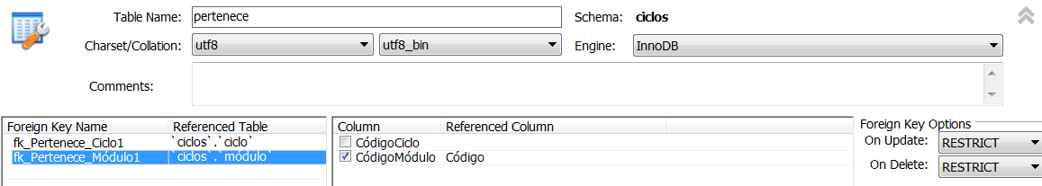

Estos nombres los pone MySQL Workbench y son genéricos, por ejemplo fk_Pertenece_Módulo1 está formado por:

* fk (foreign key)
* Pertenece (la tabla en la que está la restricción)
* Módulo (la tabla donde está la clave primaria a la que enlaza esta clave ajena)
* 1 (porque puede haber varias restricciones de clave ajena entre las mismas tablas

11-Modifica el nombre de la restricción de clave ajena, poniendo por ejemplo “fk_CódigoMódulo_enlaza_Ciclo_Módulo”, o un nombre que te explique mejor esta regla. Aplica los cambios.

12- Vuelve a ejecutar la consulta del apartado 8 (intentar cambiar el código de FOL a FYOL) y observa que ahora aparece en el error el nuevo nombre de la clave ajena

13- Vuelve a editar la clave ajena, en este caso las opciones de la derecha. En “On Update” escoge “CASCADE”. Aplica los cambios. Estamos pidiendo que si modificamos el código de un módulo, se actualice ese cambio en cascada en la tabla “pertenece”.

14- Ejecuta de nuevo la consulta del apartado 8: ahora sí podrás cambiar el código de FOL a FYOL. Comprueba que en la tabla “pertenece” se ha actualizado también el código “FYOL”, y los datos siguen siendo coherentes.

15- Seguimos trabajando con la clave ajena CódigoMódulo en la tabla “pertenece”. Ahora modifica la acción “On Update” de forma que ya no sea CASCADE, sino SET NULL. Con esto indicamos que si se modifica el código de un módulo, en el campo CódigoMódulo de la tabla “pertenece” se pondrá NULL para esos casos, para evitar la incoherencia entre el “FOL” de una tabla y el “FYOL” de la otra. Observa que MySQL Workbench te avisa de que esto **no** se puede hacer, ya que el campo CódigoMódulo en “pertenece” es NOT NULL, y debe serlo por fuerza, ya que además de clave ajena es clave primaria (llave rosa en el diagrama). Por tanto en este caso esta opción no es válida, y desistimos.

**Experimentos con ciclos y estudiantes:**

Antes de empezar, mira el diagrama físico y comprueba que el código del ciclo aparece dos veces en nuestro diseño en forma de clave ajena: en la tabla “estudiante” y en la tabla “pertenece”.

16-Intenta cambiar el código de ciclo de “SMR” a “SMYR”. Observa que esto incumple **dos** restricciones de clave ajena, pero de primeras sólo te saldrá un error, el de la primera que se encuentre: la de estudiantes.

17-Accede a la edición de la tabla estudiantes y cambia la opción “On Update” a “SET NULL”. Aplica los cambios. En este caso **sí** podemos usar esta regla, ya que CódigoCiclo en “estudiante” permite valores nulos. Con esta regla estamos diciendo que si cambiamos el código de un ciclo, aquellos estudiantes que lo estudiaban tendrán NULL en CódigoCiclo, para evitar la incoherencia.

18-Prueba de nuevo la consulta del apartado 16: ahora fallará por la otra restricción, la de la tabla “pertenece”. En este caso vamos a usar “On Update” CASCADE. Aplica los cambios.

19- Ejecuta de nuevo la consulta: ahora deberías poder.

* Abre la vista de datos de “estudiante” (no vale si la tenías ya abierta, no estará actualizada) y comprueba que Paula y Alejandro tienen ahora su código de ciclo a NULL
* Abre la vista de datos de “pertenece” y comprueba que se ha actualizado “SMR” a “SMYR”

**Experimento de borrado en cascada**

Ahora vamos a hacer que cuando borremos un ciclo, se eliminen sus asociaciones de módulos en la tabla “pertenece”, y también los alumnos que lo estudian. Observa con el diagrama que en este caso hay **tres** restricciones involucradas, ya que eliminar un alumno afecta también a la tabla “estudianteconbeca”

20 - Carga de nuevo el script para prevenir posibles errores arrastrados del apartado anterior

21- Ahora modifica en “pertenece” y en “estudiante” las claves ajenas que hacen referencia al código de ciclo, poniendo “On delete: CASCADE”. Aplica los cambios en ambas.

22- Intenta eliminar el ciclo de código “DAW” de la tabla de ciclos y comprueba que sigue fallando porque esto afectaría a la tabla de estudiantes becados: por ejemplo en este caso Lucía estudia DAW y está becada. El fallo se produce porque la restricción de borrado de clave ajena en “estudianteconbeca” está puesta a RESTRICT.

23- Modifica en “estudianteconbeca” la regla de comportamiento de borrado para que sea CASCADE. Recuerda aplicar los cambios.

24- Ahora puedes ejecutar ya el borrado del ciclo DAW. Comprueba que:

* El ciclo DAW ha desaparecido de la tabla “ciclo”
* Mario, Lucía, Adrián, Jón y Sergio han desaparecido de la tabla “Estudiantes”, ya que estudiaban DAW
* Lucía ha desaparecido también de la tabla de estudiantesconbeca (su NIF es 0456887G, ya no debe estar)
* En la tabla “pertenece” no hay rastro de la asociación entre DAW y sus módulos

25- Carga de nuevo el script para que quede en su estado original.